# **Министерство науки и высшего образования Российской Федерации**

Федеральное государственное автономное образовательное учреждение высшего образования «Московский политехнический университет»

**(МОСКОВСКИЙ ПОЛИТЕХ)**

**Тестирование алгоритма защиты:**

**“Изъятие нескольких уровней в диапазоне канала.”**

Студенты: ​Чикишев Т.В.

Стебло А.С.

Студент группы: ​181-352

# 

## **Результаты проверки исходного и модифицированного изображения с помощью алгоритма защиты на методах “Визуальная атака” и “ХИ-КВАДРАТ”.**

*Исходное изображение (3840x2160)*



*Сравнение Исходного и Модифицированного изображения. Розовые области - несоответствие.*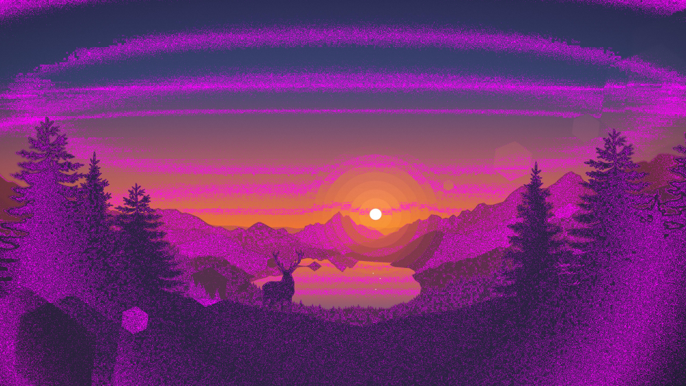

### **Исходное изображение подвергнуто визуальной атаке (цвет = канал).**

*Естественный шум изображения, не вызывающий подозрения.*



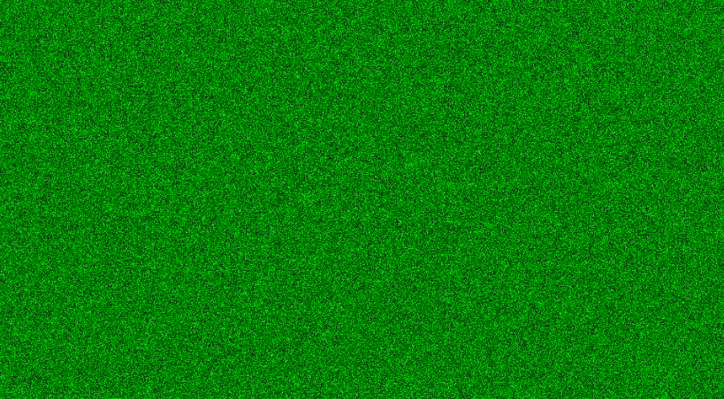

### **Модифицированное изображение с помощью метода извлечения части изображения основанный на гистограмме интенсивности изображения подвергнуто визуальной атаке (цвет = канал).**

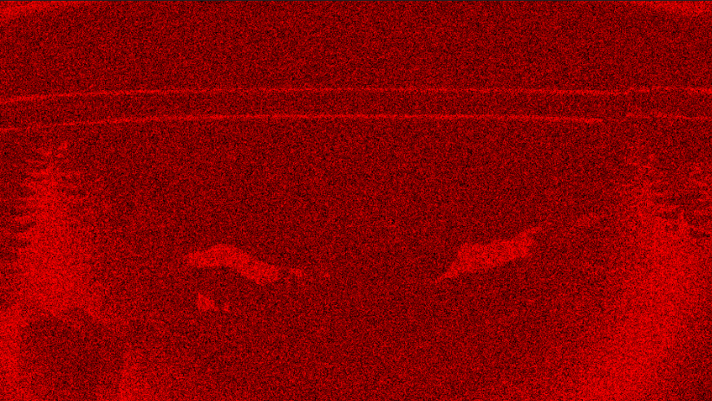

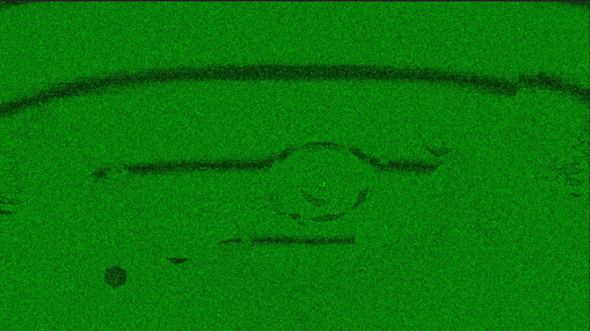

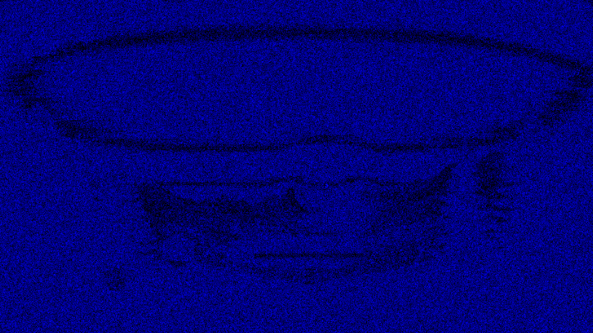

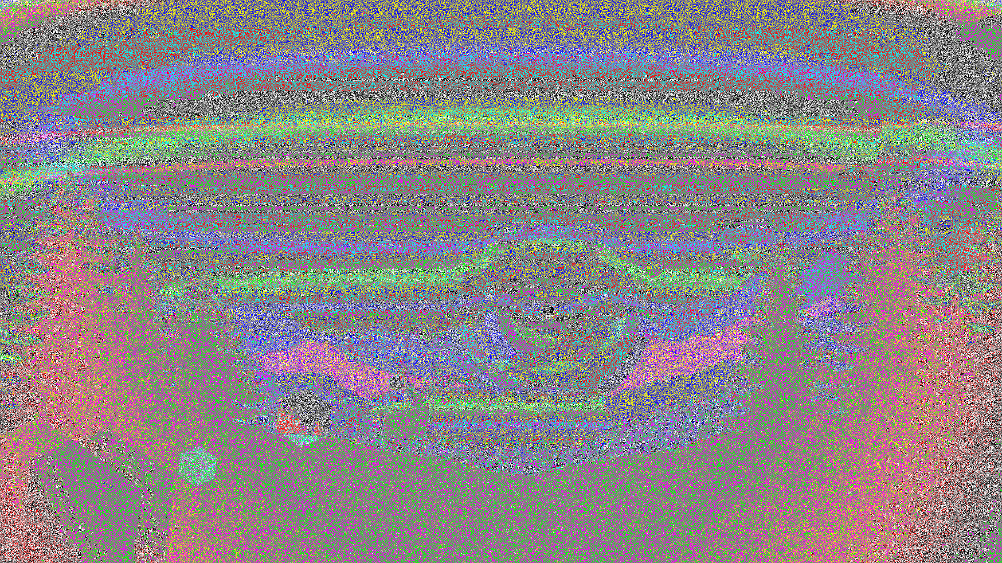

### **Исходное изображение подвергнуто атаке “ХИ-КВАДРАТ”**

**

### **Модифицированное изображение с помощью метода извлечения части изображения основанный на гистограмме интенсивности изображения подвергнуто атаке “ХИ-КВАДРАТ” .**

**

## Вывод

В результате тестирования атак “Визуальная” и “ХИ-КВАДРАТ” было выявлена возможность определить воздействие алгоритма защиты на изображение. Однако данные атаки не имеют 100% результата, на некоторых изображениях воздействие заметно, а на некоторых нет.

Мы также попытались найти свойства изображения которые делают его уязвимым к выше указанным атакам.

|  |  |
| --- | --- |
| **Свойство** | **Влияние на выявление** |
| Разрешение | нет влияния |
| Темные и / или светлые изображения | нет влияния |
| Растровая графика | Изменения явно заметны, но определить без исходника невозможно. |
| Расшифрения | Изменения в png более заметны, но определить без исходника невозможно. |

Нам не удалось определить точные причины уязвимости, но определенные изображения, например изображение, что участвует в тестах выше, возможно смогут восстановить злоумышленники, но 100% восстановление маловероятно. Есть предположение, что наложение различных фильтров на изображение, увеличивает его уязвимость (потому что, шумы изображения становятся более “ровными”).

Множество изображений стойки к атакам, так как без сравнения с исходником, почти невозможно понять где оригинал, а где модифицированное изображение.